Федеральное агентство по образованию

ГОСУДАРСТВЕННОЕ ОБРАЗОВАТЕЛЬНОЕ УЧРЕЖДЕНИЕ

ВЫСШЕГО ПРОФЕССИОНАЛЬНОГО ОБРАЗОВАНИЯ

Факультет экономики и управления

Кафедра «Экономики и технологии бизнеса»

МАРКЕТИНГОВЫЕ ИССЛЕДОВАНИЯ

Лабораторная работа №3

**«Маркетинговое исследование потребительского рынка»**

Содержание

1. Разработка плана маркетингового исследования потребителей товарного рынка

2. Разработка инструментария исследования

3. Анализ социально-демографических характеристик выборочной совокупности

4. Перекрестная группировка и типологический анализ результатов анкетирования

5. Многомерная классификация потребителей

6. Разработка профилей полученных сегментов

7. Разработка практических выводов

1. Разработка плана МИ потребителей товарного рынка

Таблица 1 – Этапы исследования

|  |  |
| --- | --- |
| этапы исследования | Содержание этапа исследования |
| 1. Цели исследования | Выделение однородных групп потребителей, предъявляющих примерно одинаковые требования и обслуживанию и ассортименту товаров; разработка стратегий сегментации потребительского рынка для торговой фирмы |
| 2. Постановка задач | 1. определить признаки сегментации рынка потребителей данных товаров |
| 2. выразить сегменты рынка на основе самых выразительных признаков |
| 3. оценить выделенные сегменты с точки зрения их привлекательности и требований к комплексу маркетинга фирмы |
| 4. определить целевой рынок фирмы и разработать стратегии его охвата в зависимости от результата сегментации |
| 3. Формирование рабочей гипотезы | Мы предположили, что:  1 Стиральные порошки в основном приобретают зарубежных производителей, весом 450г.;  2 За упаковку стирального порошка покупатель в среднем платит до 60 руб.;  3 Наиболее предпочтительным местом покупки является супермаркет;  4 При выборе стирального порошка покупатели больше доверят личному опыту, чем рекламе; |
| 4. Определение источников информации | Для получения информации мы использовали полевой метод.  Главным источником первичной информации являлись потребители, которых мы опросили. |
| 5. Методы обработки анализа полученной информации | Опрос респондентов. Свод всех данных в табличную форму, а также построение диаграмм для наглядного восприятия полученных результатов. Для обработки и анализа полученной информации использовался программы Microsoft Excel. |
| 6. Разработка выводов и рекомендаций | На основе анализа привлекательности сегментов предоставление рекомендаций по совершенствованию комплекса маркетинга |
| 7. Место и время полевого исследования | Ул. Солнечная, дата – с 5 по 7 апреля 2010 года; время с 14-00 до 17-00. |

Предмет исследования – рынок стиральных порошков.

Объект исследования – население города Братска в возрасте от 17 лет.

Цель исследования – определить привлекательные сегменты по рынку стиральных порошков, а также разработать комплекс маркетинга для групп потребителей (сегментов), предъявляющих примерно одинаковые требования к маркетинговым составляющим.

Задачи исследования:

Выявить сегменты покупателей, на которые необходимо обратить пристальное внимание, в том числе:

а) определить признаки сегментирования рынка потребителей данного товара;

б) выделить сегменты рынка на основе самых выразительных признаков;

в) оценить выделенные сегменты с точки зрения их привлекательности и требований к комплексу маркетинга;

г) определить целевой рынок фирмы и разработать стратегии его охвата.

Выявить ценовой диапазон предлагаемых стиральных порошков из каждого сегмента.

Выявить каналы коммуникации для выделенных сегментов в целях определения оптимального их набора для продвижения рынка стиральных порошков.

2. Разработка инструментария исследования

Наше маркетинговое исследование рынка стиральных порошков проводилось на основе результатов анкетирования. Выборка респондентов осуществлялась произвольным образом. Объем выборки составил 40 человек. Результаты анкетирования представлены в рабочей таблице.

3. Анализ социально-демографических характеристик потребителей

В данном разделе проведена группировка потребителей по полу, по совокупному доходу, по возрасту, по социально-профессиональному распределению, по семейному положению и по наличию детей.

Рисунок 1 – Группировка респондентов по полу

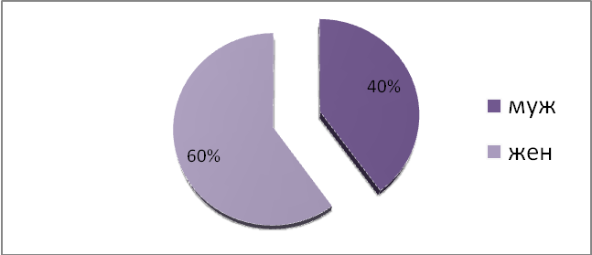

Среди опрошенных респондентов 60% составляют женщины и только 40% - мужчины.

Рисунок 2 - Группировка респондентов по возрасту

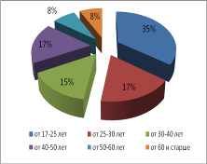

Наибольшее число опрошенных 35% составляет молодые люди в возрасте от 17 до 25 лет;

17% составляют люди в возрасте 25 - 30 лет;

17% - люди в возрасте от 40- 50 лет;

15% - в возрасте от 30-40 лет;

8% - в возрасте от 50-60 лет;

8% в возрасте от 60 и старше.

Рисунок 3 - Группировка респондентов по социальному статусу:

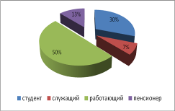

Из рисунка 3 видно, что из опрошенных респондентов на первом месте работающие они составляют 50%;

на втором месте студенты - 30%;

на третьем месте пенсионеры – 13%;

и последнее место занимают служащие - 7%.

Рисунок 4 - Группировка респондентов по совокупному доходу:

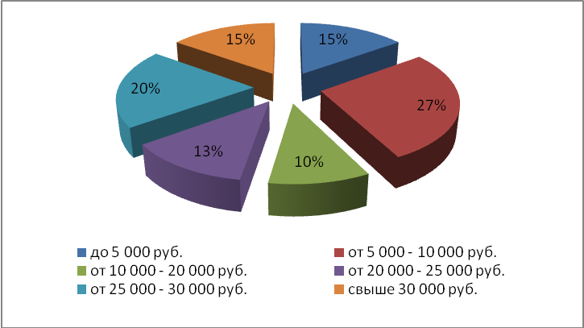

При группировки респондентов по совокупному доходу, преобладают люди с месячным доходом от 5 000 до 10 000руб. – 27 %;

люди с доходами от 25 000 – 30 000руб. составляют 20%;

с доходами до 5 000 руб. и свыше 30 000 руб. составляет одинаковое количество людей это 15%;

люди с доходами от 20 000 – 25 000 руб. – 13%;

с доходами от 10 000 – 20 000 руб. – 10%.

Рисунок 5 – Группировка респондентов по наличию детей:

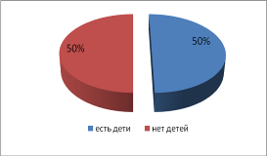

Из диаграммы видно, что у половины респондентов есть дети, а у другой половины их нет.

Рисунок 6 – Группировка респондентов по семейному положению:

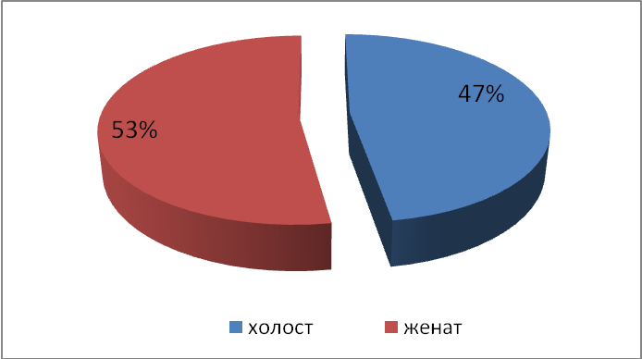

53% респондентов состоят в браке, а 47% - не состоят.

4. Перекрестная группировка и типологический анализ результатов проектирования

На данном этапе при помощи перекрестной группировки упорядочим выделенные социально-демографические признаки и найдем устойчивые связи, чтобы выявить наиболее предпочтительные группы потребителей.

Таблица 3 – зависимость уровня дохода от социально-демографических характеристик

|  |  |  |  |  |  |  |  |  |  |  |  |  |  |  |
| --- | --- | --- | --- | --- | --- | --- | --- | --- | --- | --- | --- | --- | --- | --- |
| Социально-демографич. Характеристики потребителей | Объем выборки | | Потребители с разным уровнем дохода | | | | | | | | | | | |
| до 5 000 руб. | | от 5 000 - 10 000 руб. | | от 10 000 - 20 000 руб. | | от 20 000 - 25 000 руб. | | от 25 000 - 30 000 руб. | | свыше 30 000 руб. | |
| абсолют., чел. | относит., % | абсолют., чел. | относит., % | абсолют., чел. | относит., % | абсолют., чел. | относит., % | абсолют., чел. | относит., % | абсолют., чел. | относит., % | абсолют., чел. | относит., % |
| 1 Пол |  |  |  |  |  |  |  |  |  |  |  |  |  |  |
| муж. | 16 | 40 | 1 | 16,7 | 3 | 27,3 | 2 | 50 | 4 | 80 | 3 | 37,5 | 3 | 50 |
| жен. | 24 | 60 | 5 | 83,3 | 8 | 72,7 | 2 | 50 | 1 | 20 | 5 | 62,5 | 3 | 50 |
| итого: | 40 | 100 | 6 | 100 | 11 | 100 | 4 | 100 | 5 | 100 | 8 | 100 | 6 | 100 |
| 2 Возраст |  |  |  |  |  |  |  |  |  |  |  |  |  |  |
| от 17 - 25 лет | 14 | 35 | 6 | 100 | 7 | 63,6 |  |  |  |  |  |  | 1 | 16,7 |
| от 25 - 30 лет | 7 | 17,5 |  |  | 1 | 9,1 |  |  | 2 | 40 | 4 | 50 |  |  |
| от 30 - 40 лет | 6 | 15 |  |  |  |  | 2 | 50 | 1 | 20 | 1 | 12,5 | 2 | 33,3 |
| от 40 - 50 лет | 7 | 17,5 |  |  | 2 | 18,2 |  |  | 1 | 20 | 2 | 25 | 2 | 33,3 |
| от 50 - 60 лет | 3 | 7,5 |  |  |  |  | 1 | 25 |  |  | 1 | 12,5 | 1 | 16,7 |
| от 60 лет и старше | 3 | 7,5 |  |  | 1 | 9,1 | 1 | 25 | 1 | 20 |  |  |  |  |
| Итого: | 40 | 100 | 6 | 100 | 11 | 100 | 4 | 100 | 5 | 100 | 8 | 100 | 6 | 100 |
| 3 Семейное положение |  |  |  |  |  |  |  |  |  |  |  |  |  |  |
| холост (не замужем) | 19 | 47,5 | 5 | 83,3 | 8 | 72,7 | 1 | 25 | 4 | 80 |  |  | 5 | 83,3 |
| женат (замужем) | 21 | 52,5 | 1 | 16,7 | 3 | 27,3 | 3 | 75 | 1 | 20 | 8 | 100 | 1 | 16,7 |
| Итого: | 40 | 100 | 6 | 100 | 11 | 100 | 4 | 100 | 5 | 100 | 8 | 100 | 6 | 100 |
| 4 Наличие детей |  |  |  |  |  |  |  |  |  |  |  |  | 6 |  |
| есть | 20 | 50 | 1 | 16,7 | 3 | 27,3 | 3 | 75 | 2 | 40 | 6 | 75 | 5 | 83,3 |
| нет | 20 | 50 | 5 | 83,3 | 8 | 72,7 | 1 | 25 | 3 | 60 | 2 | 25 | 1 | 16,7 |
| Итого: | 40 | 100 | 6 | 100 | 11 | 100 | 4 | 100 | 5 | 100 | 8 | 100 | 6 | 100 |
| 5 Социальный статус |  |  |  |  |  |  |  |  |  |  |  |  |  |  |
| студент | 12 | 30 | 6 | 100 | 5 | 45,5 |  |  |  |  |  |  | 1 | 16,7 |
| служащий | 3 | 7,5 |  |  |  |  |  |  | 1 | 20 | 1 | 12,5 | 1 | 16,7 |
| работающий | 20 | 50 |  |  | 5 | 45,5 | 2 | 50 | 3 | 60 | 6 | 75 | 4 | 66,7 |
| пенсионер | 5 | 12,5 |  |  | 1 | 9,1 | 2 | 50 | 1 | 20 | 1 | 12,5 |  |  |
| Итого: | 40 | 100 | 6 | 100 | 11 | 100 | 4 | 100 | 5 | 100 | 8 | 100 | 6 | 100 |

В ходе проведения перекрестной группировки мы выявили наиболее предпочтительную группу потребителей. Ими являются девушки от 17 до 25 лет, не имеющие детей, с совокупным доходом семьи от 5 000 – 10 000 рублей. И работающие женщины, состоящие в браке и имеющие детей, с совокупным доходом семьи от 25 000 – 35 000 рублей.

5. Многомерная классификация потребителей

В данном разделе будет проведен перекрестный анализ социально-демографических характеристик и поведенческих признаков, т.е. как социально-демографические характеристики влияют на поведение покупателей. Будет проведен анализ по 4-м блокам: товарные предпочтения, ценовые предпочтения, места покупки, коммуникационные составляющие.

Товарные предпочтения:

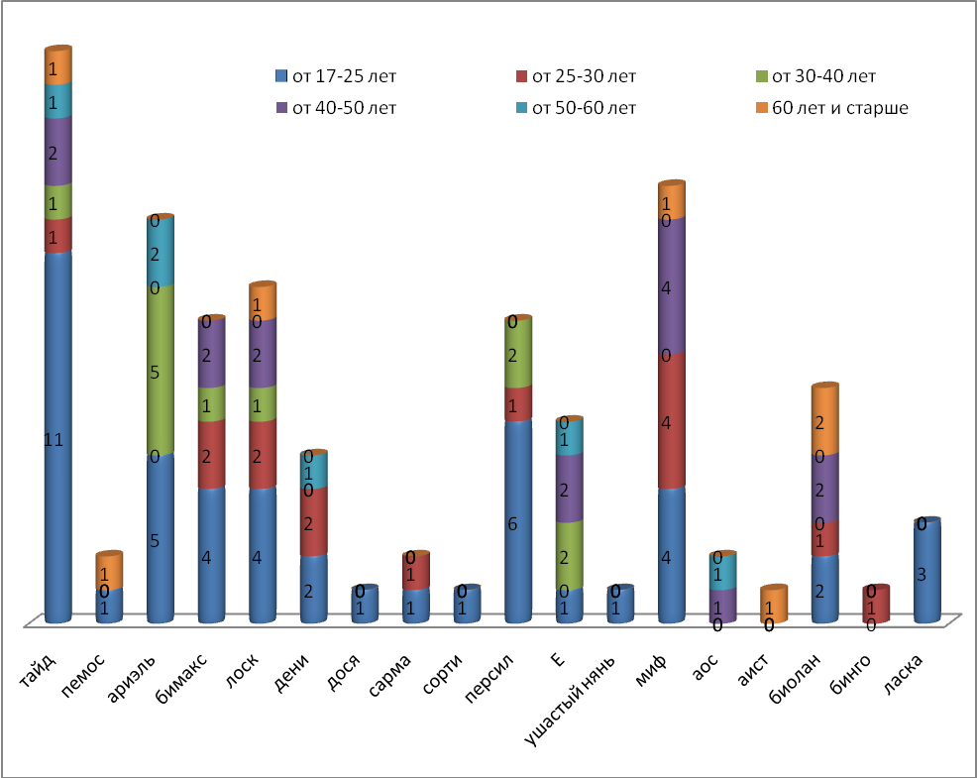

Из перечисленных марок стирального порошка первое место занимает «Тайд», второе – «Миф» и третье – «Ариэль». Респонденты в возрасте от 17-25 лет чаще покупают порошок «Тайд», «Персил» и «Ариэль». Люди в возрасте от 25-30 лет предпочитают «Миф», «Бимакс», «Лоск», «Дени». Возрастная категория от 30-40 лет выбирает «Ариель», а также «Персил» и «Е». «Миф» также пользуется популярностью у людей в возрасте от 40-50. Респонденты от 50-60 лет чаще покупают «Ариэль». Пожилые люди старше 60 лет предпочитают стиральный порошок «Биолан».

Проанализируем для какого вида стирки приобретают стиральный порошок респонденты разных возрастных категорий.

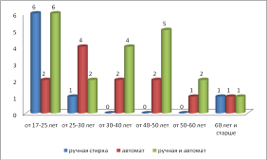

Из диаграммы видно, что респонденты в возрасте от 17-25 лет приобретаю порошок как для ручной стирки, так и универсальный. Молодые люди от 25-30 лет покупают стиральный порошок «автомат». Универсальный стиральный порошок покупают люди от 30 до 60 лет. Респонденты от 60 лет и старше приобретают стиральные порошки для ручной стирки, автомат и универсальные в равной степени.

Выявим упаковку какого веса предпочитают приобретать покупатели:

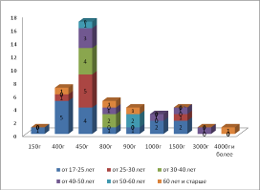

Упаковку весом 400г, 450 г приобретает наибольшее количество респондентов. Упаковку весом 800г в основном покупают люди от 30-40 лет. Люди от 40-50 лет выбирают упаковку весом как в 450г, так и упаковку большего веса. Упаковку весом 900г в основном покупают люди от 50-60 лет.

Ценовые предпочтения:

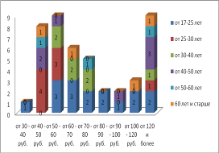

На упаковку стирального порошка большинство респондентов тратит в среднем от 50-60 рублей и 120 и более рублей. Молодые люди от 17-25 лет в среднем тратят от 50-70 рублей на упаковку стирального порошка. Респонденты от 25-30 лет тратят на порошок от 40-60 рублей за упаковку, а от 30-40 лет – тратят от50-80 рублей на стиральный порошок. Большинство людей в возрастной категории от 40-50 лет покупают стиральный порошок от 120 и более рублей.

Место покупки:

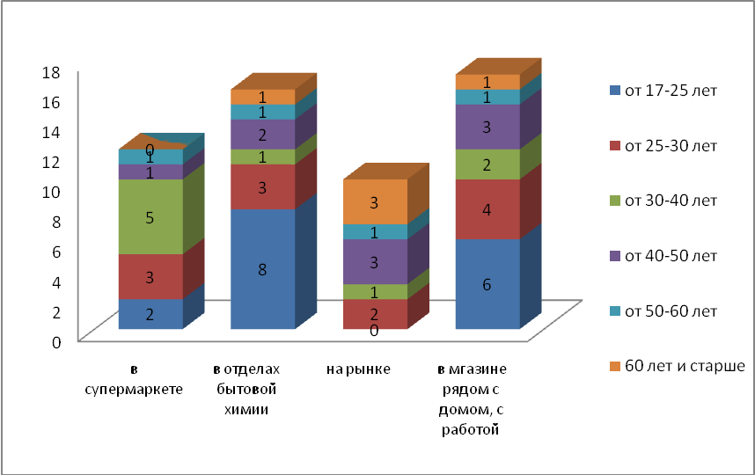

Чаще всего стиральный порошок предпочитают покупать в магазине рядом с домом или с работой. Респонденты в возрасте от 17-25 лет предпочитают делать покупку в отделах бытовой химии. В супермаркете чаще всего приобретают порошок люди от 30-40 лет. Люди от 40-50 лет приобретают порошок, как на рынке, так и рядом с домом. Людям от 50-60 лет все равно где покупать стиральный порошок. Пожилые люди в основном покупают порошок на рынке.

Коммуникационные составляющие.

Исследуем, какому источнику информации доверяют больше при выборе стирального порошка:

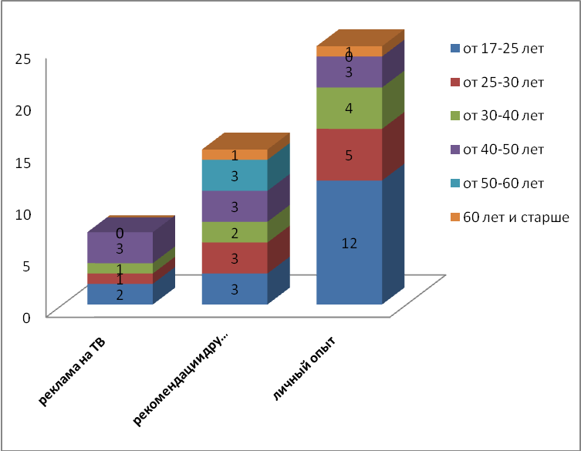

Наибольшее количество респондентов при выборе стирального порошка доверяют только личному опыту, а рекламе на ТВ отдают предпочтение наименьшее количество опрашиваемых.

Таблица 4 – Степень значимости факторов маркетинга для потребителей

|  |  |  |  |  |
| --- | --- | --- | --- | --- |
| Факторы, оказывающие влияние на потребительское поведение | Количество потребителей | | | Итого, % |
| наиболее значимые факторы | факторы средней значимости | наименее значимые факторы |
|
| от 17-25 лет | | | | |
| марка | 0 | 8/100% | 0 | 8/100% |
| упаковка | 5/28% | 8/44% | 5/28 % | 18/100% |
| цена | 5/36% | 9/64% | 0 | 14/100% |
| место покупки | 3/21% | 7/50% | 4/29% | 14/100% |
| реклама | 2/14% | 11/79% | 1/7% | 14/100% |
| от 25-30 лет | | | | |
| марка | 0 | 6/100% | 0 | 6/100% |
| упаковка | 0 | 7/100% | 0 | 7/100% |
| цена | 5/71% | 2/29% | 0 | 7/100% |
| место покупки | 0 | 6/86% | 1/14% | 7/100% |
| реклама | 0 | 7/100% | 0 | 7/100% |
| от 30-40 лет | | | | |
| марка | 0 | 2/100% | 0 | 2/100% |
| упаковка | 0 | 5/100% | 0 | 5/100% |
| цена | 3/50% | 3/50% | 0 | 6/100% |
| место покупки | 0 | 5/83% | 1/17% | 6/100% |
| реклама | 0 | 6/100% | 0 | 6/100% |
| от 40-50 лет | | | | |
| марка | 1/14% | 5/72% | 1/14% | 7/100% |
| упаковка | 0 | 4/100% | 0 | 4/100% |
| цена | 6/86% | 1/14% | 0 | 7/100% |
| место покупки | 0 | 4/57% | 3/43% | 7/100% |
| реклама | 1/14% | 5/72% | 1/14% | 7/100% |
| от 50-60 лет | | | | |
| марка | 0 | 2/100% | 0 | 2/100% |
| упаковка | 0 | 3/100% | 0 | 3/100% |
| цена | 2/67% | 1/33% | 0 | 3/100% |
| место покупки | 0 | 2/67% | 1/33% | 3/100% |
| реклама | 0 | 2/67% | 1/33% | 3/100% |
| от 60 лет и старше | | | | |
| марка | 0 | 2/100% | 0 | 2/100% |
| упаковка | 0 | 1/100% | 0 | 1/100% |
| цена | 3/100% | 0 | 0 | 3/100% |
| место покупки | 0 | 2/67% | 1/33% | 3/100% |
| реклама | 0 | 2/67% | 1/33% | 3/100% |

На основании сводной таблицы можно сделать следующие выводы: в группе факторов наибольшего значения цена играет важную роль, но не является решающим фактором при совершении покупки. В основном преобладают факторы средней значимости. Нет факторов, которые оказывают наибольшее и решающее значение.

Таблица 5 – Распределение потребителей в зависимости от возрастной категории по степени значимости для них факторов маркетинга.

|  |  |  |  |  |  |  |
| --- | --- | --- | --- | --- | --- | --- |
| Факторы, оказывающие влияние на потребителей | Количество потребителей | | | | | |
| потребители от 17-25 лет | потребители от25-30 лет | потребители от 30-40 лет | потребители от 40-50 лет | потребители от 50-60 лет | потребители от 60 лет и старше |
|
| марка | ХХ | ХХ | ХХ | ХХ | ХХ | ХХ |
| упаковка | ХХ | ХХ | ХХ | ХХ | ХХ | ХХ |
| цена | ХХ | ХХХ | ХХ | ХХХ | ХХХ | ХХХ |
| место покупки | ХХ | ХХ | ХХ | ХХ | ХХ | ХХ |
| реклама | ХХ | ХХ | ХХ | ХХ | ХХ | ХХ |

х – фактор имеет наименьшее значение;

хх – фактор имеет среднее значение;

ххх – фактор имеет решающее значение.

На основании таблицы становится видно, что у респондентов в возрасте от 17-25 лет и от 30-40 лет главные факторы маркетинга в основном имеют среднюю значимость, то есть при совершении покупки стирального порошка данные факторы оказывают среднее влияние на покупателей. Люди в возрасте от 25-30 лет, от 40 лет и старше выделяют ценовой фактор, как наиболее значимый.

6. Разработка профилей полученных сегментов

На основе предыдущих пунктов следует дать пробную характеристику выявленных сегментов.

|  |  |
| --- | --- |
| Вид сегмента | Характеристика сегмента |
| «Студенты» | В данный сегмент входят молодые люди до 25 лет, учащиеся, студенты, проживающие с родителями и отдельно на съемной квартире или общежитии. Среднедушевой доход составляет до 10000 руб. Предпочитаемый уровень цены составляет диапазон 50 – 70 руб. Покупку совершают преимущественно раз в месяц, не придерживаются одной марки, предпочитают в основном стиральный порошок марки «Тайд» и «Персил». При выборе порошка ориентируются на личный опыт. |
| «Работающие» | В эту группу входят люди в возрасте от 25-50 лет, состоящие в браке и имеющие детей, с доходом от 20-30 тысяч рублей. Свои предпочтения отдают марке стирального порошка «Миф». Приобретают в супермаркетах и в магазине рядом с домом, работой, по цене от 40-60 рублей за 450г. для ручной и автоматической стирки. Место покупки не влияет на выбор стирального порошка. |
| «Старшее поколение» | К данной группе относятся пенсионеры, уровень дохода составляет от 10000 до 20000 рублей. Состоят в браке, имеют детей. Стиральный порошок покупают 1 раз в 2 недели и предпочитают российских производителей. При выборе стирального порошка доверяют рекомендациям друзей и знакомых. И совершают покупки преимущественно на рынке. |

7. Разработка практических выводов

На данном этапе подводится итог о наиболее привлекательной группе потребителей. Оценка привлекательности представлена в таблице 6.

Таблица 6 – Оценка привлекательности сегментов потребителей

|  |  |  |  |
| --- | --- | --- | --- |
| параметры оценки | сегменты | | |
| студенты | работающие | старшее поколение |
| 1. социально-демографические характеристики | | | |
| пол | м, ж | м, ж | м, ж |
| возраст | До 25 лет | 25- 50 | Более 50 |
| род занятий | Студенты | Рабочие, служащие | пенсионеры |
| Семейное положение | Не состоят в браке | Состоят в браке | Состоят в браке |
| 2. значение факторов маркетинга | | | |
| Товар | среднее | среднее | среднее |
| Цена | среднее | высокое | высокое |
| Места продаж | среднее | среднее | среднее |
| Продвижение | среднее | среднее | среднее |
| 3 экономические показатели | | | |
| численность сегмента | 14 | 20 | 6 |
| Уровень дохода | До 10000 руб. | От 20000 до 30000 руб. | От 10000 до 20000 руб. |

Наиболее перспективным является сегмент «работающих» - люди от 25 до 50 лет, часто совершающие покупки, так как являются самым многочисленным сегментом, самым высоким уровнем дохода. Наиболее значимым фактором является цена при покупки стирального порошка.

Необходимо так же обращать внимание не только на самые многочисленные и доходные сегменты, но и учитывать потребности других сегментов, которые в дальнейшем могут стать потенциальными клиентами, приносящими наибольший доход.